SUD

# Aufgabe 2

Was macht Git aus?

* Es ist schneller als andere Versionsverwaltungssysteme wie z.b. Subversion da bei Git alle Ressourcen die zum Arbeiten benötigt werden direkt vor Ort lokal hinterlegt wurden.
* Bei Git werden Veränderung an Dateien als Snapshots gespeichert anstatt von Listen der Veränderungen. 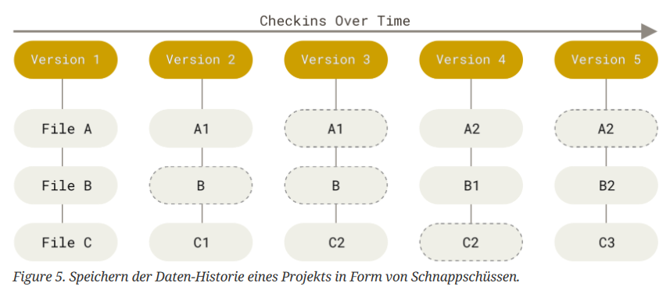
* Git macht es unmöglich Dateiänderungen vorzunehmen ohne dass diese gespeichert werden, da bei jeder Datei eine Prüfsumme erstellt wird die gegen die letzte Version geprüft wird. Wird einen Änderung vorgenommen, ändert sich die Prüfsumme. 
* Bei Git werden nur Dateien ins zentrale Verzeichnis hinzugefügt, nicht geändert. Daher ist es sehr schwierig irgendwelche Änderungen vorzunehmen die nicht rückgängig gemacht werden können, oder irgendwelche Daten zu löschen.